黄冈市三店中学2015年中考物理模拟试题及答案
命题人 陈仕明 （总分75分）
一．选择题（每小题3分，共27分。下列各题所列的答案中，只有一个是正确的。）
- 正在拉二胡的一位同学不断用手指去控制琴弦，这样做的目的是（ ）
A.使二胡发出不同的音调 B．为了获得更好的音色
C.为了获得更大的响度 D．阻止琴弦振动发声
2.在茶杯里放一枚硬币，慢慢地向杯里注水，保持眼睛和杯子的位置不变，眼睛看到硬币的位置是（ ） A.逐渐降低 B.逐渐升高 C.先升高后降低 D.不升高也不降低
3.蔬菜加工企业为了避免蔬菜在长途运输、贮藏等环节中腐烂变质及高温杀菌时对蔬菜营养成分的破坏，常常对蔬菜进行真空脱水，使之成为脱水蔬菜。从物理学的角度看，真空脱水的道理是（ ）
A．真空环境的温度极低，可使蔬菜中的水分迅速凝固并升华，从而实现脱水
B．真空环境的温度很高，可使蔬菜中的水分在短时间内迅速汽化，从而实现脱水
C．真空环境的空气密度很小，可迅速提高蔬菜中水分子的运动速度，从而实现脱水
D．真空环境．的气压很低，因而大大降低了水的沸点，使蔬菜中的水分迅速汽化，从而实现脱水
4.下面关于温度、热量和热能的说法正确的是（ ）
A、物体吸收了热量，温度一定会升高 B、物体温度升高，热能一定会增加
C、质量相同的两个物体，温度升高的多，所吸收的热量不一定多
D、物体热能增加时，不一定是从外界吸收了热量
5.某同学在沿直线行驶的火车车厢内向窗外水平抛出一个物体，抛出方向与火车前进方向垂直。下图中线段AB表示物体运动轨迹在水平面上的投影，若不计空气阻力，则其中正确的是( )
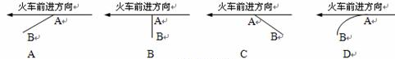
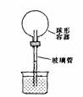
6.图为伽利略制造的第一个温度计，它可以测量气体的温度。若外部大气压不变，在气温发生变化时，球形容器内气体的体积随之发生变化，使玻璃管内液面上升或下降，从而测量出气温的高低。以下说法正确的是（ ）
A．当气温升高，球内气体体积膨胀，玻璃管内液面下降
B．当气温升高，球内气体体积缩小，玻璃管内液面上升
c．当气温降低，球内气体体积缩小，玻璃管内液面下降
D．当气温降低，球内气体体积膨胀，玻璃管内液面上升
- 给你两根长度相同但横截面积不同的镍铬合金线、一个电源、一只电流表、一只滑动变阻器、一个开关、若干根导线，现需要研究的课题有：①导体的电阻跟它的横截面积的关系；② 导体的电阻跟它的长度的关系；③ 导体的电阻跟它的材料的关系。利用上述实验器材，可以完成的研究课题是：（ ）
A.只有① B.只有 ② C.①和 ② D. ①、② 和③
8.王勇同学在宾馆饭店看到一种自动门，当有人靠近时，门会实现自动开闭。王勇同学对此产生了浓厚的兴趣，他很想知道自动门是如何实现自动控制的。为此他反复做了几次试验：当他轻轻地靠近自动门时，门自动打开；当把一个足球滚向自动门时，门自动打开；当把一面底部装有滚珠的无色透明大玻璃板，直立着滑向自动门时，门不打开。王勇同学根据探究试验的结果，对自动门的自控原理提出了以下几种猜想，你认为其中最合理的猜想是（ ）
A．自动门“听”到来者的声音时，通过声控装置实现自动开闭
B启动门探测到靠近的物体发射出的红外线，通过光控装置实现自动开闭
C自动门本身能发射出一种红外线信号，当此种信号被靠近的物体反射时，就会实现自动开闭
D．靠近门的物体通过空气能产生一种压力传给自动门，实现自动开闭
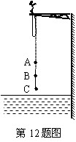
9.蹦极”是一种富有刺激性的勇敢者的运动项目，如图所示。一根弹性橡皮绳，一端系住人的腰部，另一端系于跳台，当人下落至图中A点时，橡皮绳刚好被伸直，C点是游戏者所能达到的最低点，当人下落至图中B点时，橡皮绳对人的拉力与人受到的重力大小相等。对于游戏者离开跳台到最低点的过程中（不考虑空气阻力），下列说法正确的是:（ ）
A．游戏者的动能一直在增加;
B．游戏者到达C点时，重力势能全部转化为动能;
C．游戏者到达B点时，游戏者的动能增加到最大值;
D．游戏者从C点向B点运动的过程中，重力势能转化为动能和弹性势能.
二、填空与作图题（填空每空1分，14题3分、15题2分，共17分）
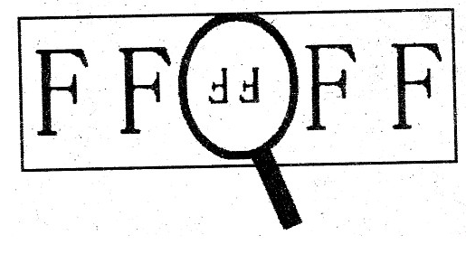
10.通过一个透镜观察一个印有字母的纸的情形如图9所示，由图可知该透镜属于 透镜，所成的像的性质是缩小、倒立的 像，纸到透镜的距离是 （填“大于两倍焦距”、“大于一倍焦距而小于两倍焦距”，“等于一倍焦距”或“小于一倍焦距”），此透镜对光线起 （填“会聚”或“发散”）作用。
11.生活中的许多现象都与物理知识有关：
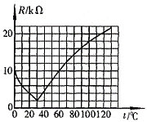
（1）把菜刀磨得锋利些是通过 的方法增大压强。
（2）通电后电风扇能转动，说明电能可以转化为 能。
（3）家庭电路中，用铜或铝制作导线而不是用价格更便宜的铁，是因为在相同条件下 。
（4）冬天搓手取暖是用 的方法增加内能。
12.某家用电灭蚊器的发热部分使用了PTC发热材料，它的电阻随温度变化规律如图所示。使用时发热体直接连入家庭电路，当发热体的温度为60℃时，则此时电功率为 W,如果这只电灭蚊器的平均电功率为5W，按一天工作10h计算，这只家用电灭蚊器一个月(按30天计算)消耗电能 kW·h；当发热体温度继续上升时，电灭蚊器发热体的电阻会 ；它的电功率会 (最后两空选填“增大”、“不变”、“减小”)。
13.如图13所示，根据图中通电螺线管旁边小磁针N极的指向，判断电源的正、负极，并写在括号内。
14.如图14所示，A物体放置在B物体上，A物体随着B物体在外力F的作用下，由静止开始运动。请画出A物体所受摩擦力f和B物体所受重力G的示意图 （其中G>f）。
电源
N
S
图13
（ ）
（ ）
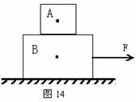

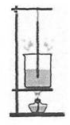
三、实验探究题（共20分）
15.（3分）小明用图甲所示的装置做“观察水的沸腾”实验．
(1)为了完成实验，还需要的测量器材是 ；
(2)已知水的质量为100g，则水从80℃升高到90℃吸收的热量是 J，此过程水的内能 (选填“增大”、“不变”或“减小”)[水的比热容为4.2×10³J／(kg·℃)]
16.（6分）.在“探究哪些因素影响滑轮组的机械效率”的实验中，某小组利用如图A所示装置测得了四组数据，如下表所示。
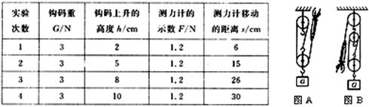
(1)前三次实验中，第____次实验数据明显出现错误，应当剔除。
(2)第四次实验中，滑轮组的机械效率为________。
(3)根据以上信息，请判断：该小组设计这四次实验的目的是为了探究滑轮组的机械效率与__________是否有关。
(4)小红在以上实验的基础上多使用一个滑轮也做了实验，如图B所示。
①小红多使用一个滑轮，目的是为了_____________________；
②当两位同学使用各自的滑轮组提升同一重物时，若忽略绳重及摩擦，它们的机械效率_______（填“相同”或“不相同”），理由是：_______________________。
17.（6分）如图18所示，是小明在“测量小灯泡电功率”实验中连接的实验电路，所用小灯泡的额定电压为3.8V，电源是电压为6V且保持不变的蓄电池组。
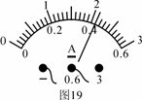
（1）实验开始，当开关闭合，变阻器滑片P向右移动时，电流表示数 ，电压表示数 。（选填“变大”、“变小”或“不变”）
（2）同组的小红发现连线中有一处不符合实验要求，所以才出现上述现象，而且只需改动一根导线的连接，就可以顺利进行实验。请你在需要改动的导线上打“×”，并用笔画线代替导线画出正确的接线。
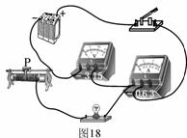
（3）电路连接正确后，小明他们正常进行实验并将实验数据记录在下表中。若第二次测量时电流表的示数如图19所示，则此时电路电流为 A，可得小灯泡的额定功率为 W。分析表中数据请写出你还能得出的一个结论： 。
实验次数 | 1 | 2 | 3
电压/V | 3.0 | 3.8 | 4.5
电流/A | 0.36 |  | 0.45

18.（5分）在某次探究活动中，小明对老师给出的“小球在光滑斜面由静止释放时，所处高度越高，到达斜面底端的速度越大，而与小球质量无关”这一结论产生了质疑。他猜想小球从同一光滑斜面上自由滚到底端时的速度——
猜想一：可能与小球在光滑斜面上的高度无关 猜想二：可能与小球的质量有关
他选择了一些实验器材，进行了如下实验（图中A、B、C分别表示小钢球在第0.1s末、第0.2s末、第0.3s末所处的位置，钢球1、2、3的质量关系为m₁ < m₂ = m₃）
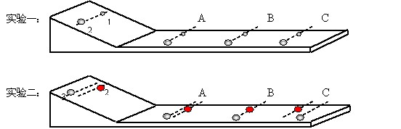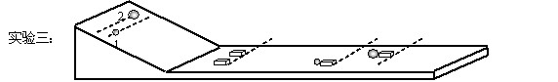
（1）实验一是为了验证猜想 （选填“一”或“二”），通过该实验他得到的结论是:小球从同一光滑斜面上自由滚到底端时的速度与小球的质量_________(选填“有关”或“无关”)
（2）实验二中，小球2和3在同一光滑斜面的不同高度处同时由静止释放，到达底端时的速度分别为v₂、v₃，请判断v₂ v₃（选填“>”、“=”或“<”）。
（3）在完成了以上探究后，小明继续进行“探究动能的大小与速度的关系”的实验三，根据实验的结果 ：他得出了“速度越大，动能越大”的结论，你认为他的结论是否可靠？ （选填“可靠”或“不可靠”）。原因是 。
四、计算题（11分）
19.（5分）如图所示利用小型发电机给工厂中的电动机和灯泡供电，发电机的输出功率为1kw，输电电压为250Ｖ，发电机与工厂之间距离为为400ｍ，发电机与工厂之间两根输电导线总电阻为7.5Ω，其它导线电阻忽略不计，在该电路中灯泡的实际功率为110W，电动机线圈电阻4Ω。试求：
（1）输电效率为多少？（2）电动机的电功率以及输出功率。
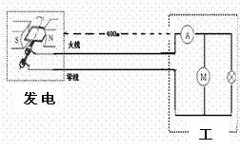
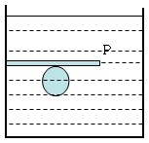
20.（6分）如图所示，圆柱形容器中盛有某种液体，在它的侧壁上固定了一块水平挡板，下方有一个体积为10³cm³、质量为500g的实心小球体被挡住，液体深为50cm，对容器底的压强为4.0×10³Pa。（g=10N/kg）求：（1）容器中液体的密度。（2）挡板对小球的压力。
（3）撤去挡板后，小球最终露出液体表面的体积。

三店中学2015年中考物理模拟试题答案
1.A 2.C 3.D 4.D 5.A 6.A 7.C 8.A 9.C
10. 凸、实、大于两倍焦距、会聚
11.（1）减小受力面积 （2）机械 （3）铜（铝）导线的电阻较小 （4）做功
12. 4.84，1.5，增大，减小。 13 .图略
14.如图（左图、右图均可），画出重力给1分，画出摩擦力给2分。
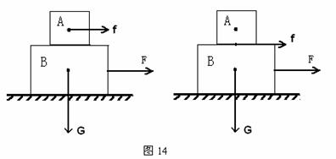
15. （1）秒表 （2）4.2×10³ 增大
16. （1） 3 (2) 83.3% (3)钩码上升的高度（4）改变力的方向 相同 若将物体提升相同的高度所做的有用功和额外功都相同
17. （1）变小（1分 ） 不变（1分）（2）（1分）
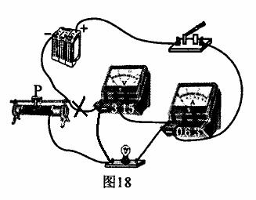
（3）0.42A（1分）1.596W（1分）灯泡的实际电压越大，其实际功率就越大（1分）
18. （1）二；无关（2）＜
(3)不可靠；实验中没有使两球质量相同（或者没有用到控制变量法）
19.解：
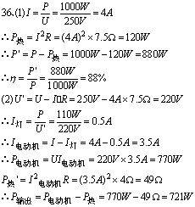
20.解（1）p=ρ_{液}gh
